FONDAZIONE G.B. GUZZETTI – ONLUS
Sede Legale: Viale F. Restelli, 25 - 20124 Milano - Codice Fiscale: 97656090152
CONSULTORIO FAMILIARE Mancinelli VIA MANCINELLI 1 - 20131 MILANO
TEL. 02 2828288- FAX 02 28507816
Hai un familiare con la malattia di Alzheimer o demenze affini?
Il “GRUPPO ABC” AIUTA CHI STA AIUTANDO
Incontri per i familiari e per chi si prende cura di persone con demenza
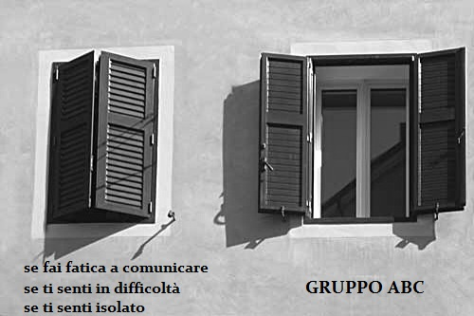
Il corso è gratuito.
Gli incontri si terranno presso il consultorio Mancinelli
da Febbraio a Maggio 2015
Via Mancinelli,1 -Milano
raggiungibile con autobus 56, 62 e 55 (collegamento MM1Loreto) MM2 (Udine o Lambrate) –
E’ a metà strada fra p.le Loreto e p.za Udine, in prossimità di p.za Durante.
dalle ore 11.00 alle 12.00 nei sabati
21 febbraio
7 e 21 marzo
11 e 18 aprile
9 e 23 maggio

Conduttrici: Daria Antonietti e Sara Vicinelli.
La partecipazione è libera.
Si consiglia la partecipazione a tutti gli incontri per ottenere un migliore aiuto.
Per iscrizioni e informazioni contattare:
Daria Antonietti: 3393135902 - Sara Vicinelli: 3496711490

